遠東科技大學
2015年全國青少年創意發明競賽-創意構思計畫書

具照明效果之書籤

- 創意動機與目的（簡述創意之背景、動機、現有產品之需求性與技術瓶頸等）
目前所使用的書籤，一般僅有作為書籤之功用，若需在書本上做記號的時候，必須另外準備一支筆，這樣一來，反而會讓閱讀者不便，再者光線或有不足，亦或字體太小時，均具有不便之處，針對以上不良處加以研究創作後，推出具有筆、光、放大鏡功能之書籤。
- 創作說明及表現圖（簡述創意實施或應用方法及作品表現圖等）
本作品為同時具有照明、放大鏡與書寫功能的新型書籤，可以解決因光線不足或印刷字體太小而產生的閱讀問題，提供讀者清晰良好的閱讀視野，本作品在書籤部上結合發光部，該發光部藉由LED與導光板來散佈光源，讓閱讀者在光源較暗的環境依然可以閱讀，LED光線係散佈在導光板上，因此，光源的形成不會造成使用者的眼睛的傷害。
導光板截面設計為凸透鏡方式具有放大效果，針對較小的字體或辨識不易的內容，可在透過導光板的放大功能來提升閱讀能力，書籤中並結合筆具，可用以標記閱讀重點，整體產品外型設計為扁平的書籤形式，可方便夾帶於書本中。
本作品有效的結合了照明、放大鏡、筆與書籤的功能，大大的提供讀者閱讀書籍的便利性，讓閱讀可以不受時間地點的限制。

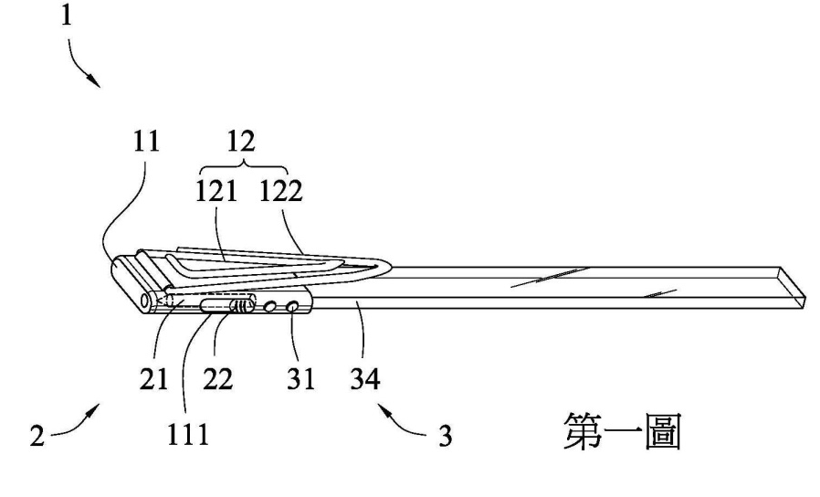
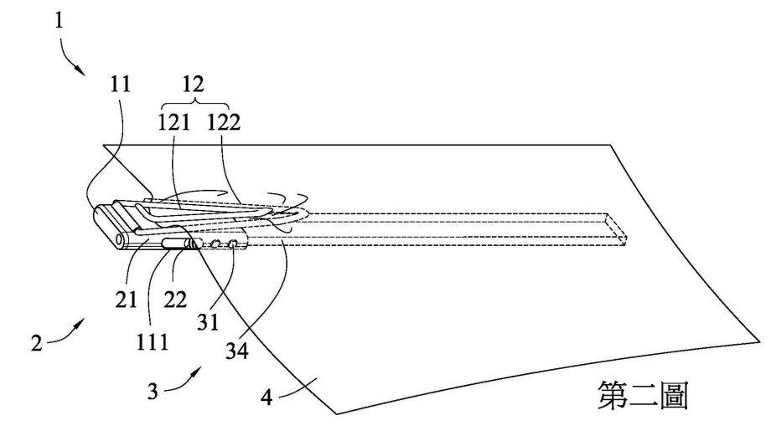

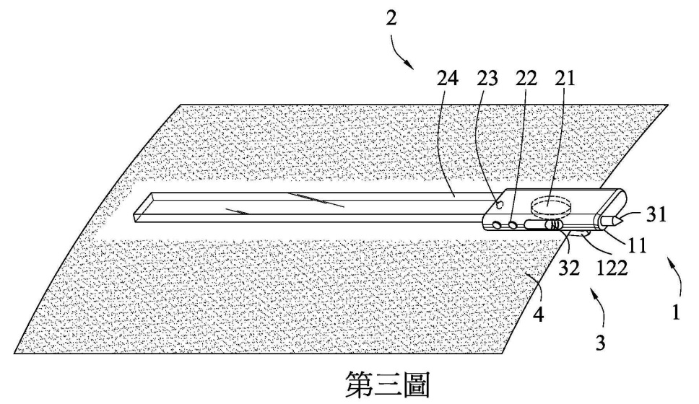

本創作具書籤效果之筆具，將書籤部（１）之夾具（１２）上的內、外夾環（１２１）（１２２）來夾住紙張（４），令紙張（４）被夾在內、外夾環（１２１）（１２２）之間，﹝請一併參閱第三圖﹞若要書寫時，可將筆具（２）之移動塊（２２）於滑槽（１１１）向下移動，讓筆具主體（２１）可移出書籤主體（１１）外，有該發光部（３）可在燈光較暗的環境下，啟動開關（３３）使發光源（３２）發光，使發光源（３２）的光源可散佈到導光板（３４）上，同時，書籤主體（１１）可移動，藉以讓導光板（３４）隨者紙張（４）上的文字移動，進而增加閱讀的方便性。

三、作品特色（例如：作品優點特色）
本創作為多用途書籤，其優點在於，利用在書籤上結合筆具與發光部，讓閱讀者在使用書籤的同時，也可以書寫，亦可透過發光部讓閱讀者在光源較暗的地點或字體較小的書籍方便閱讀。

四、價值與貢獻（例如：對生活或產業之益處、貢獻與價值等）

書籤很多，但功能大多只有標記頁數作用，但本設計具有發光及筆的功能，可以增強書籤的功能，並可增添閱讀者的使用便利性。

五、其他說明（例如：可延伸之應用、未來發展、參考資料、專利檢索等）

專利檢索重點: 針對在書籤上結合有筆具或發光功能之技術
檢索關鍵字: 書籤AND筆、書籤AND光

 | 公告號 | 專利名稱 | 公告日 | 申請日 | 申請號 | 申請人 | 創作人
1 | 325752 | 書寫器具 | 1998.01.21 | 1994.07.12 | 086210462 | 高科技工業股份有限公司 | 柯爾奈爾.儲
2 | M273457 | 書籤筆改良結構 | 2005.08.21 | 2004.11.23 | 093218744 | 永大製筆興業有限公司 | 丁正松

325752書寫器具跟本專利的差異:
此前案設計為一長條殼體結合有書寫功能，且該書寫機構透過驅動元件來彈出或內縮回殼體之中，專利功效僅限於書寫或作為書籤，實用性有限，而本專利同時在書籤上結合有活動式的筆具，以及可增加照明面積的發光部，藉以提供書籤有方便書寫與照明的功效，故不僅結構上有相當差異，在使用上本創作也較具有實用功效者。
書寫器具創作圖示

M273457書籤筆改良結構跟本專利的差異:
此前案設計是筆筒、筆夾座、筆蕊、彈簧及擋片所組成的書籤筆，專利功效同樣僅限於書寫以及作為書籤之用，而本專利是同時在書籤上結合有活動式的筆具，以及可增加照明面積的發光部，藉以提供書籤有方便書寫與照明的功效，故不僅結構上有相當差異，在使用上本創作也較具有實用功效者。
書籤筆改良結構創作圖示

因此本專利不同於市面上的發光書籤，只有放大鏡跟LED燈抑或是書寫功能結合書籤設計，本設計的導光板可讓光線柔和均勻擴散，更適於閱讀。

